Långa backintervaller i Stubbhultsbacken
Syfte
Styrkeintervaller.
Runda:
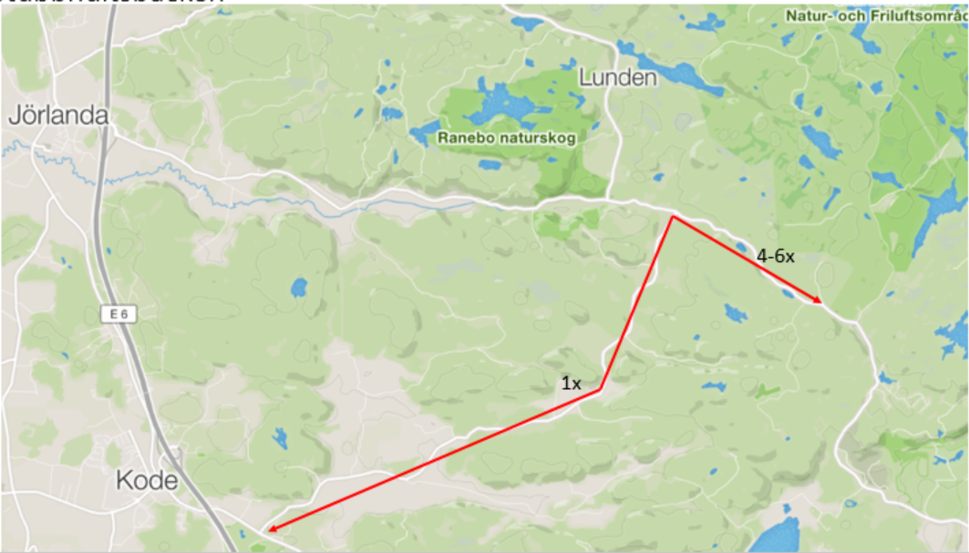
Uppvärmning:
Lugn tvåparscykling från Solgärde till Stubbhultskorset.
Gruppindelning
Samling i Stubbhultskorset för indelning i grupper med 2-3 cyklister som bör var jämnstarka.
Intervaller:
Grupperna kör backen i stravasegmentet ”Stubbhult” (2km – 2,5%) 4-6 gånger låg kadens som styrkeintervaller med lite tyngre växel och lågare kadens
Rullar ned som paus
Återsamling i Stubbhultskorset när alla är färdiga för indelning i grupper på 4-6 cyklister
Grupperna kör sträckan från Stubbhultskorset till Ingetorpskorsningen som lagtempo
( stravasegment ”Svartedalen – Kareby” (8km)
Du skall orka genom hela passet och alla intervallerna så kör inte för hårt i början. Hårt men inte FÖR hårt!
Nedvarvning:
Återsamling i Ingetorpskorset för lugn tvåparscykling till Solgärdes Vårdcentrals parkering.

